Несколько крупных дорожно-мостовых объектов начнут строить в Москве в 2024 году
13.12.2023

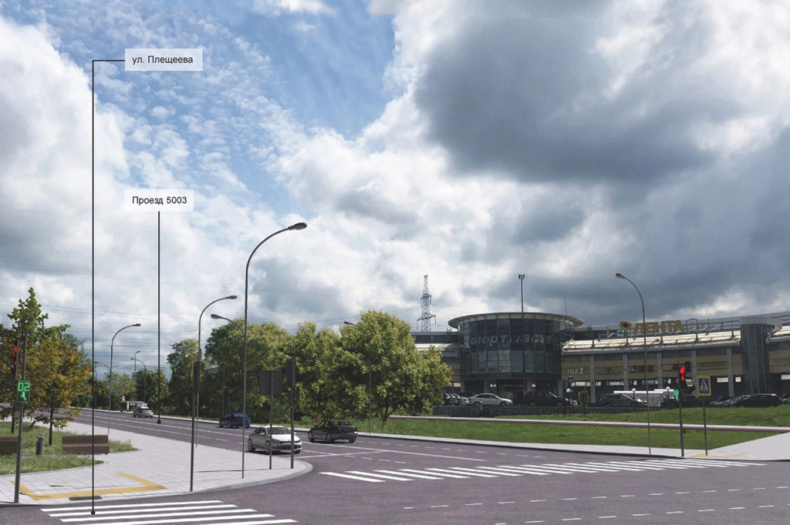

Рафик Загрутдинов, руководитель Департамента строительства столицы, назвал ряд объектов, планируемых к вводу в 2024 г.:

- улично-дорожная сеть между Варшавским и Каширским шоссе со строительством Котляковского проезда, 2-го Котляковского переулка и 1-го Варшавского проезда;
- путепровод между улицами Алабушевская и Новокрюковская;
- путепровод между улицей Костромская и Юрловским проездом;
- реконструкция улицы Большая Юшуньская на участке от улицы Каховка до Балаклавского проспекта;
- мост через Москву-реку вблизи улицы Новозаводская для развития улично-дорожной сети Мнёвниковской поймы.
Часть дорожных строек завершится в 2024 году.
«Планируется запустить участок Проектируемого проезда №2236 от улицы Хачатуряна до улицы Дубнинская со строительством железнодорожных путепроводов по главному пути первого Московского центрального диаметра», – сказал глава Департамента.
По его словам, также ожидается завершение строительства путепроводов на дублере Калужского шоссе в районе торгового центра «Белая Дача», участка южного направления Московского скоростного диаметра от МКАД до трассы Солнцево – Бутово – Варшавское шоссе», транспортной развязки на пересечении МКАД с улицами Верхние Поля и Капотня.
Загрутдинов уточнил, что в 2024 году планируется закончить работы на участке магистрали Солнцево – Бутово – Варшавское шоссе от транспортно-пересадочного узла «Столбово» до улицы Поляны (1 этап), а также на путепроводе и эстакаде-съезде в районе 24-25 км Ленинградского шоссе.
Глава Департамента добавил, что в 2023 году было завершено строительство следующих объектов:
- северного направления МСД в районе Некрасовка;
- южного направления МСД в пределах МКАД;
- транспортной развязки на пересечении дублера улицы Люблинская и южного участка МСД (ЮВХ);
- транспортной развязки на пересечении МКАД с улицей Липецкая (1 этап);
- участка улицы Окской от 2-го Вязовского проезда до Рязанского проспекта;
- моста через затон Новинки для реконструкции улично-дорожной сети в южной части АМО «ЗИЛ».
Также закончили реконструкцию Старо-Рублёвского путепровода через железнодорожные пути первого Московского центрального диаметра (МЦД-1).

Адрес страницы: http://udms.mos.ru/presscenter/news/detail/12044297.html
ГКУ города Москвы «Управление дорожно-мостового строительства»

